Programme PACE HEC

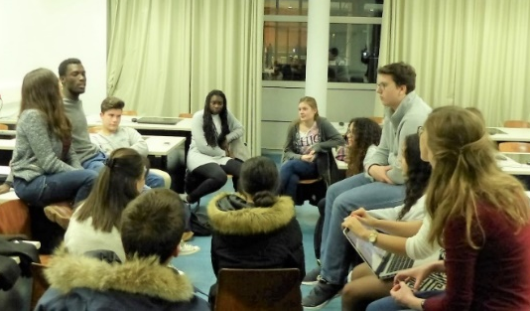
Le programme PACE HEC est un programme d’ouverture culturelle qui a pour objectif à travers des séances de tutorat animées par des étudiants d’HEC de vous ouvrir sur le monde et de vous donner des clés pour construire et réussir plus tard votre projet d’études supérieures.
PACE HEC n’est pas un programme scolaire. C’est un programme basé avant tout sur des moments d’échanges avec des étudiants qui vous feront découvrir de nouveaux centres d’intérêt, feront progresser votre aisance à l’oral et vous aideront à aborder sereinement l’après-bac.

Et concrètement ?
Les séances se déroulent un mercredi sur deux entre 16h30 et 19h00 sur le campus d’HEC, à Jouy-en-Josas. Elles sont organisées par l’association étudiante Fleur de Bitume. Vous retrouvez toutes les deux semaines vos tuteurs, des étudiants HEC.
Les séances sont suivies d’un dîner au restaurant universitaire de l’école (offert) avec vos tuteurs. Le transport est pris en charge : un car vient vous chercher devant votre lycée le mercredi puis quitte le campus d’HEC à 20h pour le retour (il vous redéposera devant votre lycée).

En quoi consiste une séance ?
Vos tuteurs auront une assez grande liberté pour organiser les séances et d’un groupe à l’autre, les expériences seront différentes. Les séances dépendront en grande partie de vos attentes, auxquelles les tuteurs s’adapteront tout au long de l’année. Voici tout de même un aperçu d’une séance type :
- Un travail sur l’actualité (quizz, débat et discussion)
- Une présentation par les tuteurs de thèmes qui vous concernent et dont vous souhaitez parler (selon ce que vous leur demandez, ça peut aller du commerce équitable aux élections à venir, en passant par l’histoire de l’art...) et qui donnera lieu ensuite à discussion
- Un temps d’échange en anglais avec des interventions d’étudiants internationaux
- Des exercices visant à vous faire prendre de l’aisance à l’oral et un concours d’éloquence en fin d’année
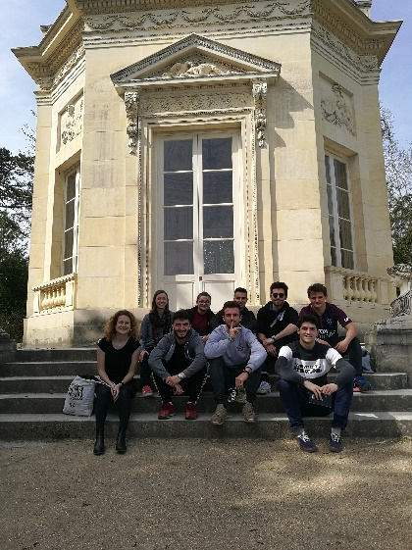
- A ces séances s’ajouteront des ateliers sur l’orientation, et des sorties culturelles seront également organisées tout au long de l’année. L’année dernière, il y a eu une sortie au Château de Versailles, une pièce de théâtre, un atelier sur l’art oratoire, une comédie musicale …

Conditions d’admission
Le programme PACE est un programme d’égalité des chances labellisé Cordées de la réussite. Ce dispositif s’adresse prioritairement à des élèves de milieux sociaux modestes et vise à favoriser leur accès à l’enseignement supérieur en leur donnant les clés pour s’engager avec succès dans les filières d’excellence.
Parmi les candidatures, priorité sera donnée aux élèves boursiers et/ou résidant dans les quartiers prioritaires de la Politique de la Ville.
Le programme est gratuit pour les participants mais il est demandé aux élèves de s’engager pour l’année.
Contact et informations : Quitterie ALBIENTZ – albientz@hec.fr

A bientôt !

